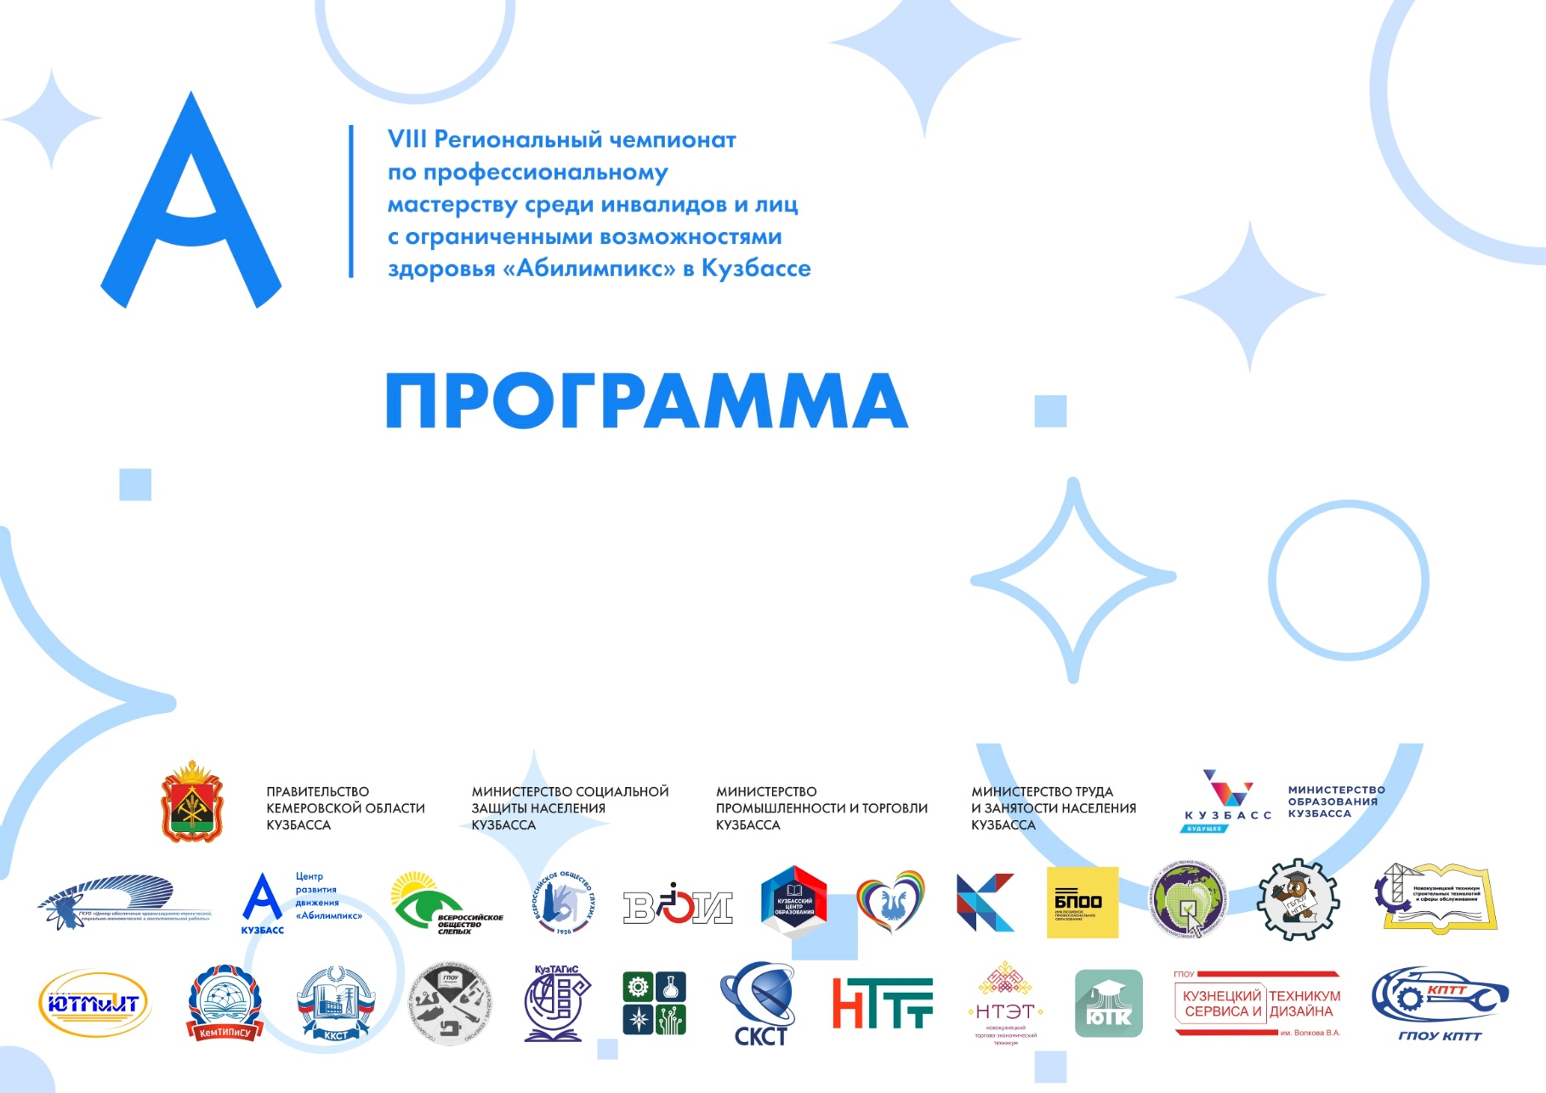

(Наименование учреждения)

ОГЛАВЛЕНИЕ
- Основные мероприятия чемпионата ………………………………..……………………….…….…. 2
- Открытие чемпионата
- Закрытие чемпионата
- Работа конкурсных площадок …………………………………………………………..…...…………… 3
- (Наименование компетенции) ……………………………….………………………………….……. 3
- Деловая программа ……………………………..…………….…………………………….…………….. 4-12
- Профориентационная работа ……………………………………………………………………….. 13
- Кураторы направлений ………..…………………………….…………………………………….…………13

ОСНОВНЫЕ МЕРОПРИЯТИЯ ЧЕМПИОНАТА
Время проведения | Мероприятие
18 марта
 | Церемония открытия
18-19 марта
8.00 -19.00 | Работа конкурсных площадок по компетенциям
19 марта
8.00 -19.00 | Деловая программа
27 марта
15.00 -16.00 | Церемония закрытия

РАБОТА КОНКУРСНЫХ ПЛОЩАДОК
ГБПОУ НГТК им. В.Ф. Кузнецова
Компетенция «Эксперт по качеству»
КАТЕГОРИЯ «ЩКОЛЬНИКИ»
дата 19.04.2023
Мероприятие | Время | Место проведения | Ответственный
Заезд участников, экспертов. Регистрация участников. Жеребьёвка | 7:30 8:00 | Фойе (ул. Зыряновская,99, корпус 3) | Годлевская О.А.  Шушкова Р.С.
Брифинг участников и экспертов (инструктаж по технике безопасности, разбор задания, подписание протоколов участниками). Знакомство с рабочим местом | 8:30 – 09:30 | Кабинет 3-120 | Селиванов В.Д.  Мильяшенко О.Н.
Завтрак | 09:30 – 10:00 | Буфет | Черепанов А.Е.
Модуль 1 | 10:00 – 11:00 | Кабинет 3-120
Обед | 11.00-11.30 | Буфет | Черепанов А.Е.
Модуль 2 | 11:30 – 12:30 | Кабинет 3-120
Уборка рабочего места участниками | 12:30 –12:45 | Кабинет 3-120
Работа экспертной группы | 12:45 - 13:15 | Кабинет 3-120
Торжественное подведение итогов (выдача сертификатов участников) | 13:15-13:30 | Кабинет 3-120
КАТЕГОРИЯ «СТУДЕНТЫ»
дата 19.04.2023
Мероприятие | Время | Место проведения | Ответственный
Заезд участников, экспертов. Регистрация участников. Жеребьёвка | 13:00 – 13:15 | Фойе (ул. Зыряновская,99, корпус 3) | Годлевская О.А.  Шушкова Р.С.
Брифинг участников и экспертов (инструктаж по технике безопасности, разбор задания, подписание протоколов участниками). Знакомство с рабочим местом | 13:15-13:30 | Кабинет 3-120 | Селиванов В.Д.  Мильяшенко О.Н.
Модуль 1 | 13:30 – 14:30 | Кабинет 3-120
Модуль 2 | 14:30 – 15:30 | Кабинет 3-120
Обед | 15.30-16.00 | Буфет | Черепанов А.Е.
Модуль 3 | 16:00 – 17:00 | Кабинет 3-120
Модуль 4 | 17:00 – 18:00 | Кабинет 3-120
Уборка рабочего места участниками | 18:00 –18:15 | Кабинет 3-120
Работа экспертной группы | 18:15 - 18:45 | Кабинет 3-120
Торжественное подведение итогов (выдача сертификатов участников) | 18:45-19:00 | Кабинет 3-120

РАБОТА КОНКУРСНЫХ ПЛОЩАДОК
ГБПОУ НГТК им. В.Ф. Кузнецова
Компетенция «Диспетчер автомобильного транспорта»
КАТЕГОРИЯ «СТУДЕНТЫ»
дата 18.04.2023
Мероприятие | Время | Место проведения | Ответственный
Церемония открытия чемпионата | 10.00-10.40 | г. Новокузнецк, ул. Зыряновская д. 99, корпус 3 | Карманова Д.Л.
Заезд участников, экспертов. Регистрация участников. Жеребьёвка | 8:30 -9:00 | Фойе (ул. Зыряновская,99, корпус 3) | Годлевская О.А.  Грицай А.А.
Брифинг участников и экспертов (инструктаж по технике безопасности, разбор задания, подписание протоколов участниками). Знакомство с рабочим местом | 9:30 – 10:30 | Кабинет 3-104 | Вараксина О.А.  Волочай А.Г.
Завтрак | 10:30 – 11:00 | Буфет | Черепанов А.Е.
Модуль 1. | 11:00-13:00 | Кабинет 3- 104
Модуль 2. | 13:30-16:30 | Кабинет 3- 104
Обед | 15:30-16:00 | Буфет | Черепанов А.Е.
Уборка рабочего места | 17:00-17:15 | Кабинет 3- 104
Работа экспертной группы | 17:15-17:45 | Кабинет 3- 105
Торжественное подведение итогов (выдача сертификатов участников) | 17:45-18:00 | Кабинет 3- 104
КАТЕГОРИЯ «ШКОЛЬНИКИ»
дата 19.04.2023
Мероприятие | Время | Место проведения | Ответственный
Заезд участников, экспертов. Регистрация участников. Жеребьёвка | 8:00 -08:30 | Фойе (ул. Зыряновская,99, корпус 3) | Годлевская О.А.  Грицай А.А.
Брифинг участников и экспертов (инструктаж по технике безопасности, разбор задания, подписание протоколов участниками). Знакомство с рабочим местом | 08:30-9:00 | Кабинет 3-104 | Вараксина О.А.  Волочай А.Г.
Завтрак | 8:00 -08:30 | Буфет | Черепанов А.Е.
Модуль 1. | 09:00-11:00 | Кабинет 3- 104
Уборка рабочего места участниками | 11:00 –11:15 | Кабинет 3- 104
Работа экспертной группы | 11:00 - 11:30 | Кабинет 3- 104
Торжественное подведение итогов (выдача сертификатов участников) | 11:30-12:00 | Кабинет 3- 104
Обед | 12:00 – 12:30 | Буфет | Черепанов А.Е.
КАТЕГОРИЯ «СПЕЦИАЛИСТЫ»
дата 19.04.2023
Мероприятие | Время | Место проведения | Ответственный
Заезд участников, экспертов. Регистрация участников. Жеребьёвка | 12:00 – 12:15 | Фойе (ул. Зыряновская,99, корпус 3) | Годлевская О.А.  Грицай А.А.
Брифинг участников и экспертов (инструктаж по технике безопасности, разбор задания, подписание протоколов участниками). Знакомство с рабочим местом | 12:15-12:30 | Кабинет 3-104 | Вараксина О.А.  Волочай А.Г.
Модуль 1. | 12:30 – 14:30 | Кабинет 3- 104
Модуль 2. | 14:45 – 16:45 | Кабинет 3- 104
Работа экспертной группы | 16:45 – 17:15 | Кабинет 3- 105
Ужин | 17:15 – 17:45 | Буфет | Черепанов А.Е.
Торжественное подведение итогов (выдача сертификатов участников) | 17:45-18:00 | Кабинет 3- 104

РАБОТА КОНКУРСНЫХ ПЛОЩАДОК
ГБПОУ НГТК им. В.Ф. Кузнецова
Компетенция «Специалист по подбору персонала»
КАТЕГОРИЯ «ШКОЛЬНИКИ»
дата 18.04.2023
Мероприятие | Время | Место проведения | Ответственный
Церемония открытия чемпионата | 10.00-10.40 | г. Новокузнецк, ул. Зыряновская д. 99, корпус 3 | Карманова Д.Л.
Заезд участников, экспертов. Регистрация участников. Жеребьёвка | 8:30 -9:00 | Кабинет 3-103 | Годлевская О.А.  Метелева Т.В.
Брифинг участников и экспертов (инструктаж по технике безопасности, разбор задания, подписание протоколов участниками). Знакомство с рабочим местом | 9:30 – 10:30 | Кабинет 3-103 | Савина А.А.
Завтрак | 10:30 – 11:00 | Буфет | Черепанов А.Е.
Модуль A | 11:00 – 12:00 | Кабинет 3-103 | Савина А.А.
Модуль В | 12:15 – 13:15 | Кабинет 3-103 | Савина А.А.
Модуль D | 13:30-14:30 | Кабинет 3-103 | Савина А.А.
Обед | 14:30-15:00 | Буфет | Черепанов А.Е.
Уборка рабочего места | 15:00-15:15 | Кабинет 3-103 | Савина А.А.
Работа экспертной группы | 15:15-16:30 | Кабинет 3-103 | Савина А.А.
Торжественное подведение итогов (выдача сертификатов участников) | 16:30-17:00 | Кабинет 3-103 | Савина А.А.
КАТЕГОРИЯ «СТУДЕНТЫ»
дата 19.04.2023
Мероприятие | Время | Место проведения | Ответственный
Заезд участников, экспертов. Регистрация участников. Жеребьёвка | 8:30 -9:00 | Кабинет 3-103 | Годлевская О.А.  Метелева Т.В.
Брифинг участников и экспертов (инструктаж по технике безопасности, разбор задания, подписание протоколов участниками). Знакомство с рабочим местом | 9:30 – 10:30 | Кабинет 3-103 | Савина А.А.
Завтрак | 10:30 – 11:00 | Буфет | Черепанов А.Е.
Модуль A,В | 11:00-13:00 | Кабинет 3-103 | Савина А.А.
Модуль С,Д | 13:30-15:30 | Кабинет 3-103 | Савина А.А.
Обед | 15:30-16:00 | Буфет | Черепанов А.Е.
Уборка рабочего места | 16:00-16:15 | Кабинет 3-103 | Савина А.А.
Работа экспертной группы | 16:15-16:30 | Кабинет 3-103 | Савина А.А.
Торжественное подведение итогов (выдача сертификатов участников) | 16:30-17:00 | Кабинет 3-103 | Савина А.А.

ДЕЛОВАЯ ПРОГРАММА

ГБПОУ НГТК им. В.Ф. Кузнецова
Дата | Время | Мероприятия | Место проведения
19.04.2023 | 11.00 | Мастер-класс "Я - профессионал" | г. Новокузнецк, ул. Зыряновская д. 99, корпус 3
19.04.2023 |  | Ярмарки вакансий учебных и рабочих мест для инвалидов и лиц с ограниченными возможностями здоровья | г. Новокузнецк, ул. Зыряновская д. 99, корпус 3

КУРАТОРЫ НАПРАВЛЕНИЙ

Ф.И.О. | Должность | Поручение | Сот. телефон
Теплякова Елена Борисовна | Зам. директора по УМиНР | Ответственный за организацию конкурсной площадки, руководитель информационной группы | 8-909-509-34-26
Годдевский Дмитрий Сергеевич | Начальник информационного отдела | Ответственный за работу со СМИ, Фото-видеосъёмка | 8-913-424-97-84
Годлевская Олеся Александровна | Педагог-психолог | Ответственный за волонтёрский отряд, Ответственный за профориентационную работу со школьниками | 8-951-181-01-31
Карманова Дарья Леонидовна | Зам. Директора по УВР | Ответственный за организацию деловой программы | 8-913-426-30-53
Черепанов Андрей Евгеньевич | Зам.директора по АХЧ | Ответственный за организацию питания | 8-905-904-85-34

